Langages et programmation

La récursivité

sources : D. Laporte, D. Roche, S. Bays

Le principe

La récursivité est une méthode de résolution de problèmes qui consiste à les décomposer en sous-problèmes identiques de plus en plus petits jusqu’à obtenir un problème suffisamment petit pour qu’il puisse être résolu de manière simple.
Pour résoudre un problème récursivement, l'idée principale est de :
- décomposer un problème en sous-problèmes identiques de plus en plus petits (dont la taille des données en entrée est strictement plus petite) puis
- appeler le même algorithme/fonction pour les résoudre (jusqu'à ce qu'un sous-problème soit tellement simple, que l'on puisse le résoudre directement, sans faire appel de nouveau au même algorithme : c'est ce que l'on appelle un cas de base)

Une fonction récursive est donc une fonction qui s'appelle elle-même jusqu'à aboutir à un cas où la résolution du problème est directe, que l'on appelle cas de base ou condition d'arrêt de la fonction (on trouve également la terminologie situation de terminaison, cas d'arrêt...).
Lorsque l'on implémente une fonction récursive, sa structure ressemble très souvent au schéma suivant
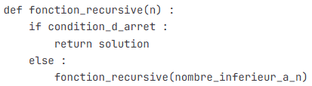
La notion de fonction récursive est évidemment à rapprocher de celle de suite récurrente que vous avez rencontrée en mathématiques.
Pour ces types particuliers de suite, on définissait le premier terme 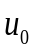 ainsi qu'une relation de récurrence qui permettait de passer d'un terme au suivant.

Exemple : Considérons la suite 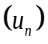définie par 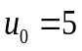et, pour tout entier naturel 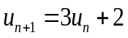. Les termes de la suite peuvent alors être calculés de deux façons :
Fonction itérative (avec une boucle for) Fonction récursive :
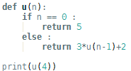
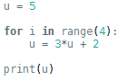

Les différents problèmes intermédiaires, ceux permettant de passer du problème initial au cas de base, sont stockés successivement en mémoire dans ce que l'on appelle une pile. Il s'agit d'une structure de données qui fonctionne exactement comme une pile d’assiettes c’est-à-dire dans laquelle on accède aux éléments dans l'ordre inverse de leur ajout en mémoire.

En résumé : Une fonction est :
- récursive si dans sa programmation elle s'appelle elle-même.
- itérative si elle utilise des boucles (for, while) pour répéter un bloc de code.
Une fonction récursive est une fonction qui s'appelle elle-même dans son corps. Elle doit avoir deux composants principaux :
- Cas de base (ou condition d'arrêt) : C'est la condition qui arrête la récursion. Sans cas de base, la fonction s'appellerait indéfiniment, menant à une boucle infinie et éventuellement à une erreur de dépassement de pile.
- Cas récursif : C'est la partie où la fonction s'appelle elle-même avec un sous-ensemble du problème initial.

Bien que les algorithmes récursifs puissent parfois sembler plus naturels et compacts, ils sont également plus gourmands en mémoire.
La récursivité utilise une pile d'appels qui est un espace mémoire particulièrement limité. En effet, Il existe une limite au nombre d'appels dans la pile d'exécution en Python, qu'il est possible de voir en entrant par exemple les commandes suivantes dans la console.
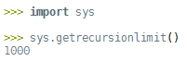

Ceci signifie qu'il n'est pas possible d'empiler plus de 1000 appels. Au 1001ème, Python affichera l'erreur suivante.
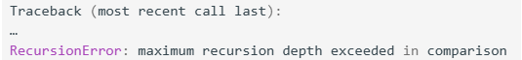
Les débordements de capacité mémoire sont connus sous le nom de stack overflow..

Une autre limite des fonctions récursives est le temps d’exécution comme dans le cas de la suite de Fibonacci, que vous verrez en exercice.
Il existe des méthodes pour mesurer ces deux limites et les corriger mais elles ne sont pas au programme.

Deux exemples détaillés où le cas de base porte sur un entier

Exemple 1 : Un exemple très simple est l'implémentation de la factorielle. En mathématiques, la factorielle d'un entier $n$, que l'on note $n!$ , est le produit de touts les entiers de 1 à $n$ .
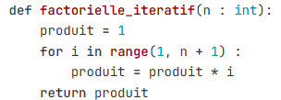
Par exemple, $5!=1×2×3×4×5=120$.
Comme nous l’avons vu en 1ère, cette factorielle peut alors s'implémenter en utilisant un algorithme itératif (qui utilise une boucle for).
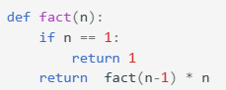
Il est maintenant possible d’utiliser une fonction récursive pour effectuer ce calcul :

Cas de base (condition d’arrêt)
Cas récursif

Pour gérer des fonctions qui appellent d'autres fonctions, le système utilise une "pile d'exécution". Une pile d'exécution permet d'enregistrer des informations sur les fonctions en cours d'exécution dans un programme. C'est une pile, car les exécutions en attente "s'empilent" successivement les unes sur les autres.
La pile pour calculer fact(4) est la suivante :
- 1er appel de la fonction fact avec n = 4 : puisque 4 n'est pas égal à 1, fact(4) se met en pause et appelle fact(3).
- 2ème appel de la fonction fact avec n = 3 : puisque 3 n'est pas égal à 1, la fonction fact(3) se met en pause et appelle fact(2).
- 3ème appel de la fonction fact avec n = 2 : puisque 2 n'est pas égal à 1, fact(2) se met en pause et appelle fact(1).
- 4ème appel de la fonction fact avec n = 1 : puisque 1est égal à 1, la fonction renvoie 1.
La fonction va pouvoir alors remonter les appels.
- fact(2) peut reprendre et il renvoie 2 x fact(1) = 2 x 1 = 2.
- fact(3) peut reprendre et il renvoie 3 x fact(2) = 3 x 2 = 6.
- fact(4) peut reprendre et peut enfin être calculé, il renvoie 4 x fact(3) = 4 x 6 = 24.

Les différents états de la pile d’exécution sont les suivants :
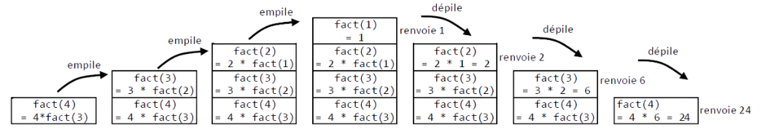
Une autre représentation possible est celle d’un graphe, appelé arbre d’appel.
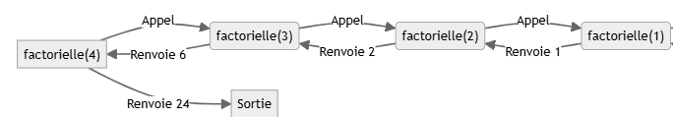
Exemple 2 : La fonction somme(n) calcule la somme des premiers entiers naturels soit
0 + 1 + 2 +3 + …+ n .
Fonction itérative :
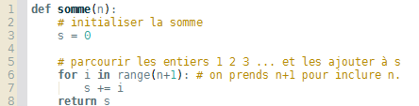
Fonction récursive :
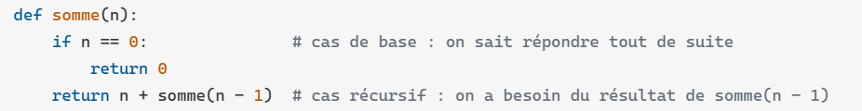

La pile pour calculer sommet(4) est la suivante :
- 1er appel de la fonction somme avec n = 4 : puisque 4 n'est pas égal à 0, somme(4) se met en pause et appelle somme3).
- 2ème appel de la fonction somme avec n = 3 : puisque 3 n'est pas égal à 0, la fonction somme(3) se met en pause et appelle somme(2).
- 3ème appel de la fonction somme avec n = 2 : puisque 2 n'est pas égal à 0, somme(2) se met en pause et appelle somme(1).
- 4ème appel de la fonction somme avec n = 1 : puisque 1 n'est pas égal à 0, somme(1) se met en pause et appelle somme(0).
- 5ème appel de la fonction somme avec n = 0 : puisque 0 est égal à 0, la fonction renvoie 0.
La fonction va pouvoir alors remonter les appels.
- somme(1) peut reprendre et il renvoie 1 + somme(0) = 1 + 0 = 1.
- somme(2) peut reprendre et il renvoie 2 + somme(1) = 2 + 1 = 3.
- somme(3) peut reprendre et il renvoie 3 + somme(2) = 3 + 3 = 6.
- somme(4) peut reprendre et peut enfin être calculé, il renvoie 4 + somme(3) = 4 + 6 = 10.

Les différents états de la pile d’exécution sont les suivants :
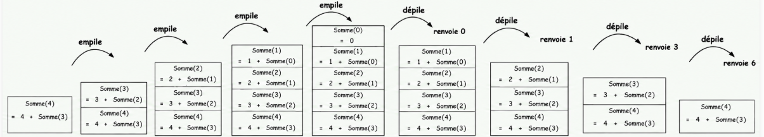renvoie 10

Exemple détaillé où le cas de base porte sur une liste

Exemple 3 : Écrire une fonction récursive supprimer_pairs(liste) qui prend une liste en paramètres supprime tous les nombres pairs de cette liste.
Fonction itérative :
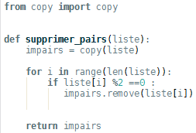 ou 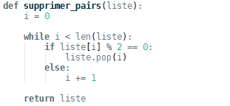

Fonction récursive : Version 1
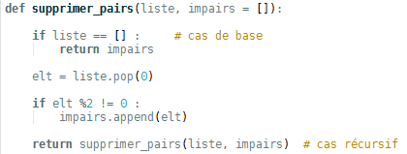
Cette fois-ci, le cas récursif consiste à appeler la fonction sur la liste précédente diminuée de son premier élément. On est donc sûr d’atteindre le cas de base où la liste sera vide puisqu’on retire un élément à chaque fois.
La pile pour calculer supprimer-pairs([2, 5,4,7], impairs = [ ]) est la suivante :
- 1er appel de la fonction supprimer-pairs avec liste = [2, 5,4,7] : puisque liste n'est pas égale à [ ], supprimer-pairs([2, 5,4,7], impairs = [ ]) se met en pause.
On a alors elt = liste.pop(0) = 2 qui est pair donc impairs reste égal à [ ], la liste devient liste = [5,4,7], et la fonction appelle supprimer-pairs([5,4,7], impairs = [ ]).
- 2ème appel de la fonction supprimer-pairs avec liste = [5,4,7] : puisque liste n'est pas égale à [ ], supprimer-pairs([5,4,7], impairs = [ ]) se met en pause.
On a alors elt = liste.pop(0) = 5 qui est impair donc impairs = [5], la liste devient
liste = [4,7], et la fonction appelle supprimer-pairs([4,7], impairs = [5]).
- 3ème appel de la fonction supprimer-pairs avec liste = [4,7] : puisque liste n'est pas égale à [ ], supprimer-pairs([4,7], impairs = [5]) se met en pause.
On a alors elt = liste.pop(0) = 4 qui est pair donc impairs reste égal à [5], la liste devient
liste = [7], et la fonction appelle supprimer-pairs([7], impairs = [5]).
- 4ème appel de la fonction supprimer-pairs avec liste = [7] : puisque liste n'est pas égale à [ ], supprimer-pairs([7], impairs = [5]) se met en pause.
On a alors elt = liste.pop(0) = 7 qui est impair donc impairs = [5, 7], la liste devient
liste = [ ], et la fonction appelle supprimer-pairs([ ], impairs = [5, 7]).
- 5ème appel de la fonction : puisque liste = [ ], la fonction renvoie impairs c’est-à-dire [5, 7].
- Comme la remontée des appels n’a pas d’incidence sur ce qui est renvoyé, on en reste à [5,7].
On peut écrire cette fonction récursive d’autres manières :

Version 2 : Ici, au lieu de compléter une liste qui contient les nombres impairs rencontrés, on réalise une copie de la liste et on lui supprime les éléments pairs. Il est important d’écrire le premier if car si vous écrivez directement impairs = copy(liste) dans la fonction, à chaque appel, on réécrira impairs en oubliant ce qui a été fait à l’appel précédent !
Le cas récursif consiste une nouvelle fois à supprimer le premier élément de la liste précédente, on est donc assuré que la liste finira par être vide.
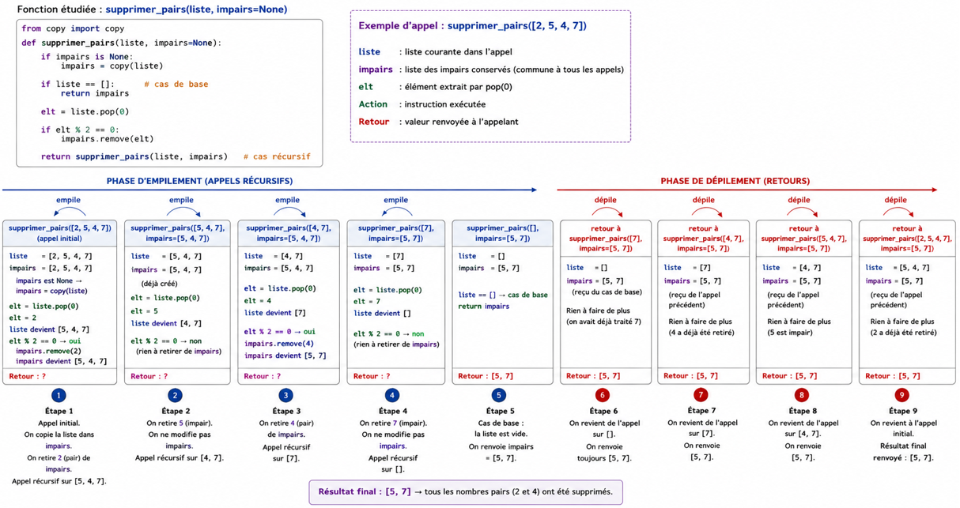
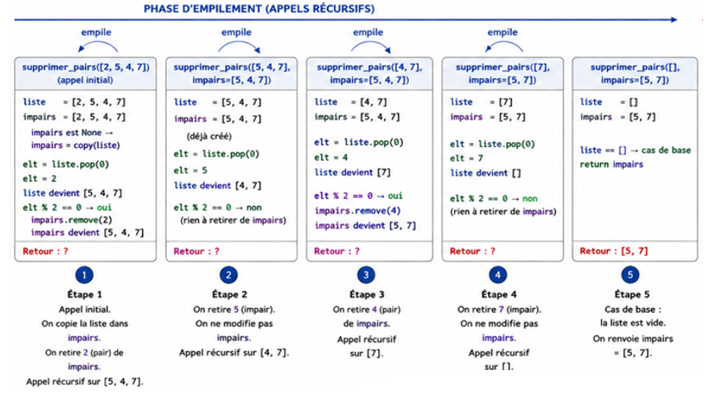
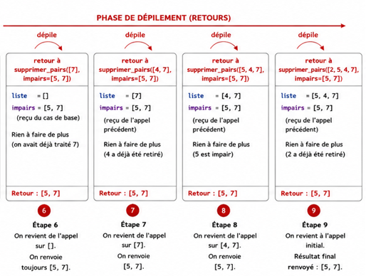

Version 3 : Ici, on travaille directement sur la liste elle-même que l’on vide en supprimant les nombres pairs et en sauvegardant les nombres impairs dans la variable « premier » (à noter que chaque pile pourra avoir sa propre variable donc les valeurs vont se sauvegarder les unes après les autres).
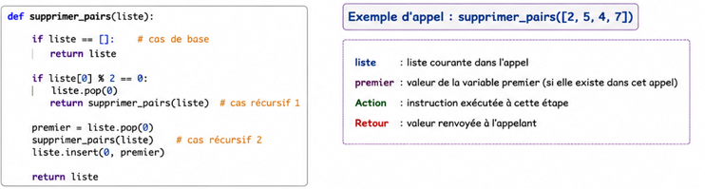
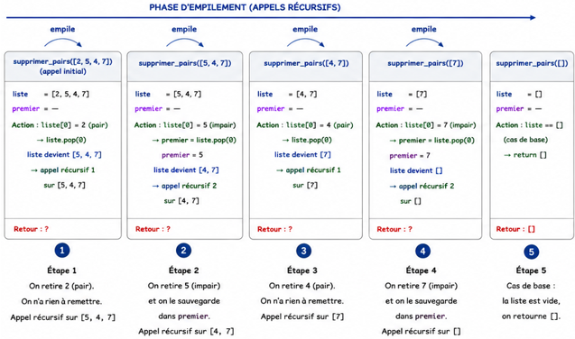
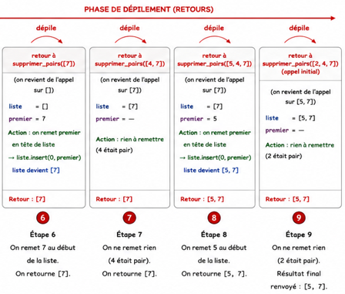

Version 4 : Ici, on utilise un compteur que l’on incrémente de 1 si besoin jusqu’à atteindre la longueur de la liste. On est donc assuré que le cas de base soit atteint.
